楽商シリーズの販売管理・在庫管理システムは、中堅・中小企業の基幹業務を「低コスト」「短期間」「高性能・高品質・高信頼」で実現するソフトウェアです。  
楽商シリーズのソリューションフィールドは流通業を中心に製造業、サービス業をはじめ、広範な業種・業態にわたっており、全シリーズの導入実績は1,000社を超えます。  
売上/売掛/請求/入金管理、仕入/買掛/支払管理などの「販売管理」の基本機能と、単なる「在庫管理」だけではなく、各種オプション機能や、期限管理などのきめ細かい「在庫管理」機能もご用意しております。

1997年の販売開始以来、販売管理・在庫管理に特化し、多くの業種・業態に合わせたシステムをご提供しています。  
また、技術の進歩やインフラ環境の整備、マーケットニーズに応えバージョンアップを図ってきました。  
  
他社ソフトとの連携のほか、システムのカスタマイズも可能ですが、「楽商」を熟知した営業・SEがお客様の要望をヒアリングしたうえで利用目的をよく理解し、時には運用での代替案の提案をしながら、お客様に納得して頂けるコストパフォーマンスを重視したシステム提供を行っております。  
  
また導入後は、お客様のスキルに合わせた操作指導・サポートにて、安定した稼働にご協力していきます。

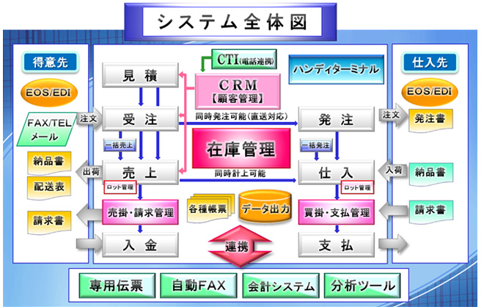

繰り返し生産型製造業、個別受注生産型製造業、設置工事業などの各企業様

**導入業種例**  
・電器機械器具製造業　・精密機械器具製造業　・一般機械器具製造業  
・自動車部品製造業　・食料品製造業　・化粧品製造業　・原料製造業　・繊維製品製造業  
・金属製品製造業　・化学工業品製造業　・紙加工品製造業　・ラベル/シート製造業  
・ベアリング製造業　・産業用試作/開発業　・特殊機械装置製造業　・プラスチック製造業  
・歯車製造業　・設置工事業　など

**対象企業規模**  
・中小規模製造業様（年商 約4～50億）  
・導入クライアント数　3台～約100台

**「楽商 メーカーLight」とは**

「楽商 メーカーLight」は、**「低価格」**での導入、**「シンプル」**なシステム、**「短納期」**での導入をご希望される製造業様に最適な、中小企業様向けの生産・販売・在庫管理システムです。

**■選べる基本機能**  
お客様の生産形態によって、繰り返し生産型の機能を優先するか、個別受注生産型の機能を優先するか、2つの基本機能から選択できます。  
両方の生産形態を行う場合には、オプション選択によって、両方の機能を利用することもできます。

**■充実した販売管理機能**  
売掛・買掛・入金・支払や、残高管理、請求書の発行など充実した機能が標準装備されています。生産機能と販売管理機能の両方を使うことができますので、「楽商」メーカーLightを導入することで、生産と販売管理の運用を一元化することができます。

**■シンプル設計**  
弊社へのご相談で最も多いのが、たくさんの機能のあるシステムを導入したものの現場レベルでの運用が難しく、結局一部の機能しか使っていないなど、当初の理想とはかけ離れた運用しかできていない点です。  
「楽商」メーカーLightは、中小規模の製造業様にターゲットを合わせ、シンプルで運用しやすいシステム内容になっております。

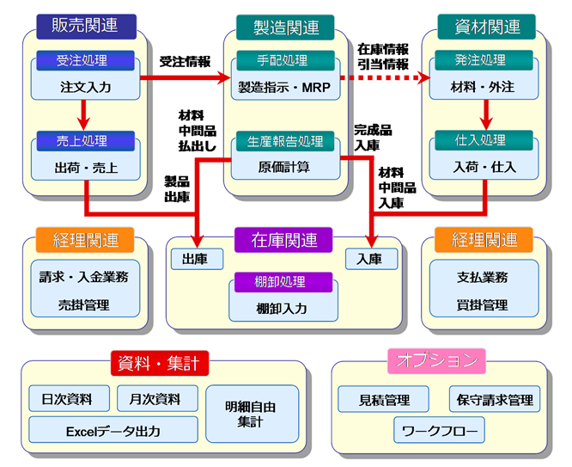

[http://www.rakusyo.jp/common/images/btn_pagetop.gif](http://www.rakusyo.jp/series/maker/#pagetop)

機能

**繰り返し生産 向け**

**■構成マスタ**  
部品表（処方、レシピ）の登録は、Excelで作成したものを取り込むことができます。

|  |  |
| --- | --- |
| **■所要量計算（MRP）** 生産指示数に合わせ、階層ごとにユニットや材料の所要量を計算します。 計算後、引当可能数を参照しながら在庫引当を行うことも、仕入先に 即発注することもできます。 生産指示は、見込みで行うことも、受注データと連動して行うこともできます。 | http://www.rakusyo.jp/wordpress/wp-content/uploads/2011/11/maker_1.jpg |

**■外注管理**  
協力工場への発注については、材料の無償支給、有償支給に対応し、支給品リストの発行ができます。  
  
**■在庫割れ防止**  
生産予定での引当数と、既に発注している数量を時系列で計算し、在庫不足が発生する可能性のある「将来的な日付」を表示します。 このため、適正在庫値を下回ることなく、リードタイムを加味した適切な発注を行うことができます。  
  
**■原価計算**  
生産完了数の入力により、使用したユニットや材料の在庫を落とし製品在庫が増加し、最終的な製造原価を計算します。

**個別受注生産 向け**

|  |  |
| --- | --- |
| **■プロジェクト登録** プロジェクト（案件、企画、物件）内容の登録ができます。 個別番号の取得を行うことで、案件別の受注、発注、仕入、売上、在庫からの 払い出しができます。 | http://www.rakusyo.jp/wordpress/wp-content/uploads/2011/11/maker_2.jpg |

**■材料発注／仕入、在庫出庫**  
プロジェクトで使用する材料の発注と仕入の入力ができます。  
仕入れた材料や、在庫から使用した材料はプロジェクト原価に反映されます。   
  
**■作業日報入力**  
プロジェクトでかかった作業時間を担当別に入力ができ、作業時間×単価を作業費用としてプロジェクトに計上することもできます。  
  
**■プロジェクト原価**  
材料費だけではなく、作業日報入力により労務費の原価参入もできます。

**共通機能**

**■ロット管理**  
製品、ユニット、材料に対してロット№を付けることができます。  
ロット管理を行うことで、同じ製品でも異なる原価（個別原価）で管理ができます。  
また、製品販売後の出荷履歴管理（トレーサビリティ）も可能です。   
  
**■輸入按分機能**  
海外から材料などを輸入している場合、輸入時に発生した運賃、保険料、乙仲手数料などを按分して原価に参入できます。

**オプション機能**

**■見積管理**  
得意先に対する見積の入力を行い、見積書の発行ができます。  
  
**■保守請求管理**  
製品を納めた後に、月額や年額などの保守を行う製造業様にご利用いただけます。  
  
**■ワークフロー管理**  
上長に対する稟議や報告などをメールに添付してまわすことができますので、ペーパーレスにも貢献します。